Hettich boekt dubbele winst bij de iF Design Awards
Schuifladesysteem AvoriTech en Quadro ladegeleider voor vaatwassers onderscheiden
Maar liefst twee productontwikkelingen van Hettich hebben dit jaar de gerenommeerde iF Design Award gewonnen: in de categorie 'keuken' koos de jury voor het slanke schuifladesysteem AvoriTech en de Quadro ladegeleider voor vaatwassers.

AvoriTech: smal hoogwaardig design
Moderne luxekeukens zijn herkenbaar aan een minimalistische look, exclusieve materialen, de bijzondere afwerkingskwaliteit en hun functies tot in het allerkleinste detail. Schuifladesysteem AvoriTech met de slanke 8-mm-ladezijwand en achterwand voldoet exact aan deze wensen van veeleisende keukenklanten in het high-end-segment. Optisch teruggebracht tot de essentie, combineert AvoriTech op elegante wijze understatement met innovatieve schuifladetechnologie.. En dankzij het platform-principe zijn individuele klantuitvoeringen en materiaalvarianten eenvoudig te realiseren. Zo heeft de gerenommeerde producent van luxekeukens Poggenpohl gekozen voor een variant in chic, geëloxeerd aluminium. De rustige loop van de schuiflade wordt gewaarborgd door een beschermde synchronisatie van de stalen kabels van het bijbehorende Actro YOU geleidingsplatform. Het systeem bereikt hierdoor een hoge zijdelingse stabiliteit en uiterst geringe afzakwaarden, zelfs bij zware frontladen tot max. 70 kg. Bij het gebruik van grote, greeploze fronten hebben de AvoriTech-schuifladen daarom een fraai voegbeeld. De techniek voor de praktische zijdelingse en hoogte-instelling van het front werd volledig in de smalle ladezijwand geïntegreerd. Achter een optisch onopvallende afdekking zijn de verstelmogelijkheden voor de frontafstelling eenvoudig toegankelijk. Het bijzondere hier: ondanks de extreem smalle ladezijwand wordt niet de complete schuiflade gedraaid of gekanteld, maar in plaats daarvan wordt alleen het front parallel aan de kast bewogen. Hierdoor is het schuifladefront snel en nauwkeurig instelbaar.

Quadro: nieuw ladegeleidercomfort in de vaatwasser
Met het Quadro-ladegeleidersysteem voor vaatwassers neemt Hettich het bekende bedieningscomfort uit meubelen ook over op witgoed. Speciaal geschikt voor permanent vochtige omgevingen 'voelen' de Quadro-ladegeleiders zich bij toepassing in de vaatwasser 'als een vis in het water' dankzij hun eigenschappen en duurzaamheid: de uittrekmanden schuiven zeer soepel en licht in en uit. Bij deze gecontroleerde, lineaire beweging worden servies en glazen op een bijzonder veilige manier bewogen. En de optionele demping Silent System brengt de serviesmand bovendien zacht naar zijn eindpositie. Dankzij de meer dan volledig uittrekbare ladegeleider is de mand over de gehele diepte comfortabel bereikbaar. De ruimte wordt hier optimaal benut, omdat het compacte, smalle Quadro-design ingetogen op de achtergrond blijft en de grootst mogelijke korfinhoud mogelijk maakt. Een ander voordeel van het systeem is de hygiënefactor in het dagelijkse gebruik: aangezien de Quadro-profielen een open structuur hebben, worden resten van levensmiddelen eenvoudig weggespoeld, waardoor ze niet kunnen vastkoeken.
De gerenommeerde premium fabrikant van elektrische apparaten V-Zug past Quadro al met succes toe bij zijn bovenmanden van vaatwasser-reeks Adora met OptiLift.

www.hettich.com

U kunt het onderstaande fotomateriaal downloaden via https://web.hettich.com/nl-nl/pers.jsp:
Afbeeldingen
Teksten onder de afbeeldingen
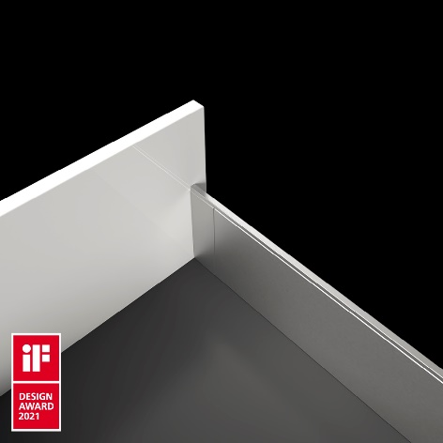
192021_a
iF Design Award 2021 voor AvoriTech van Hettich: het schuifladesysteem met 8-mm-ladezijwand combineert elegant understatement met innovatieve schuifladetechnologie. Foto: Hettich

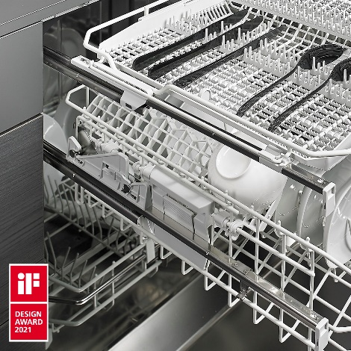
192021_b
iF Design Award 2021: Quadro-ladegeleiders voor vaatwassers werden ontwikkeld voor extreme omstandigheden. Het bekende bedieningscomfort van meubelen is hierdoor nu ook mogelijk voor witgoed. Foto: Hettich

Over Hettich
De onderneming Hettich werd in 1888 opgericht en is tegenwoordig wereldwijd één van de grootste en succesvolste producenten van meubelbeslag. Meer dan 6 600 medewerkers in bijna 80 landen werken samen aan de doelstelling om intelligente techniek voor meubelen te ontwikkelen. Daarmee valt Hettich over de hele wereld bij mensen in de smaak en is een waardevolle partner voor de meubelindustrie, handel en interieurbouwers. Het merk Hettich staat voor consequente waarden: voor kwaliteit en innovatie. Voor betrouwbaarheid en klantgerichtheid. Ondanks onze grootte en internationale omgeving is Hettich een familiebedrijf gebleven. Zonder afhankelijk te zijn van investeerders wordt de bedrijfstoekomst vrij, menselijk en duurzaam vormgegeven. www.hettich.com

